Муниципальное автономное образовательное учреждение
«Средняя общеобразовательная школа №37»

Школьная научно-практическая конференция
обучающихся 1-11 классов

Творческий проект

Что нам стоит дом построить

Работу выполняли:
учащиеся 1-Е класса
Ардашева Кира
Башкова Вероника
Маслова Елизавета

Руководитель проекта:
Туснина Ольга Александровна.

Пермь, 2021

Содержание

- Аннотация
- Введение
- Изучение информационных источников по теме проекта
- Разработка эскизов проекта
- Выводы
- Заключение
- Список источников информации
- Приложение

- Аннотация

17 января во всем мире отмечают Всемирный день детских изобретений. Думаете, все изобретения совершаются учёными, у которых за плечами несколько научных работ и учёных степеней? История знает много примеров полезных вещей, которые были придуманы детьми. Некоторые из них серьезные, облегчающие жизнь людям, другие – забавные, а третьи – истинно детские.
- Забавные меховые наушники против холода придумал американец Честер в 15 лет. Молодой человек любил кататься на коньках и параллельно слушать музыку. В один из таких моментов ему пришла идея сделать меховые наушники.
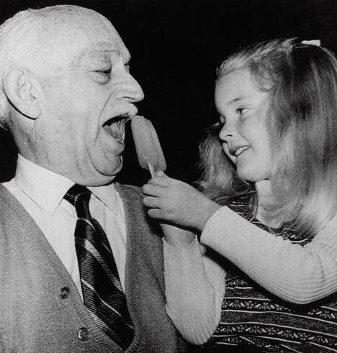

Одиннадцатилетний Фрэнк Эпперсон создал всемирно известное мороженное - фруктовый лед. Однажды, зимним вечером мальчик забыл стакан с содовой и палочкой-размешивателем на крыльце - на утро было найдено то самое, что называется мороженным из фруктового льда. Через 7 лет предприимчивый Фрэнк воспользовался детской находкой и стал продавать замороженный лимонад.

- Всеми любимое развлечение - пластилин - изобрела школьница. Девочка была внучкой производителя чистящего средства для обоев. Маленькая изобретательница предложила использовать средство для игры. Она убрала чистящие компоненты из состава , добавила миндальное масло и цветные красители - так и получился пластилин. Желание играть подтолкнуло девчушку на изобретение.
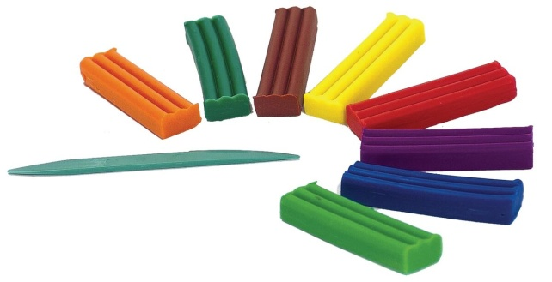
Вот и мы, в рамках школьного проекта «Книжкины именины», не стали исключением, сделали свои первые шаги на пути к изобретениям.

- Введение

Наш класс с удовольствием прочитал книжку именинницу Эдуарда Успенского «Крокодил Гена и его друзья». Эта книга о дружбе. Ведь в ней друзьями становятся совершенно разные существа, которые вместе делают полезное дело - строят Дом дружбы. Читая книгу, у нас возникла идея - придумать свой ДОМ ДРУЖБЫ.

Цель проекта:

СОЗДАНИЕ МАКЕТА «ДОМИК ДРУЖБЫ»

Задачи проекта:

- Изучить историю детских изобретений
- изучить историю создания игрушки в виде домика
- проанализировать варианты, которые предложили ребята, выбрать лучший
- научиться работать сообща в удалённом режиме
- изготовить макет домика без помощи родителей

Гипотеза проекта:

«Возможно ли продемонстрировать домик дружбы в виде макета?»

Продукт проекта:

ИЗГОТОВЛЕНИЕ МАКЕТА «ДОМИК ДРУЖБЫ»
Новизна проекта заключается в создании домика дружбы в удалённом режиме.

3. Изучение информационных источников: Игрушечный домик.

В Европе такие игрушки известны с XVI века. Сначала они были большого размера. В XVIII веке появились миниатюрные кукольные домики, которые дети могли носить в руках. Кукольные домики с XVI по начало XX века делались вручную. Некоторые из них считались настоящими произведениями искусства. Например, в Лондоне - кукольный дом королевы Мэри, в России - миниатюрный домик Нащокина (приложение, рис.1). После Второй мировой войны объёмы производства этого вида игрушек в Европе резко возросли, но кукольные домики стали менее красивыми. Производство однотипных домиков ставилось на поток на промышленных предприятиях, и эта игрушка стала более доступной (приложение, рис.2).

- Разработка эскизов игрушечного домика
Эскиз представляет собой предварительный набросок изделия, здания.

" Домик дружбы "
Распишу фломастеры цветные,
Синим для начала...облака.
Воду расплескаю по картине,
К горизонту пусть бежит река.
Жёлтым нарисую в небе солнце,
Лучики оранжевым пущу.
Заиграет зайчик на оконце,
Дом с трубой чуть позже опишу.
Травушка расстелиться зелёным,
Сочные леса луга поля.
Карим дерева берёзы клёны,
Немного чёрного - там где земля.
Домик дружбы я рисую красным,
По кирпичику стена...труба.
Ставни фиолетовым...прекрасным,
И цветы - фиалки у окна.
Серым дорисуется крылечко,
Тем же цветом горожу забор.
На воротах закруглю колечко,
Чтоб Друзья смогли зайти во двор.
Два штриха и домик мой достроен,
Новоселье празднует семья.
На Добро и Счастье он настроен,
Приглашаю в гости всех...Друзья!

Мы разработали 4 эскиза домика дружбы, разделились на 5 групп по 6 человек и приступили к работе.

- Домик – паровозик
- Домик – из пазлов
- Домик из картонных коробок
- Домик из модулей

Вот что у нас получилось:
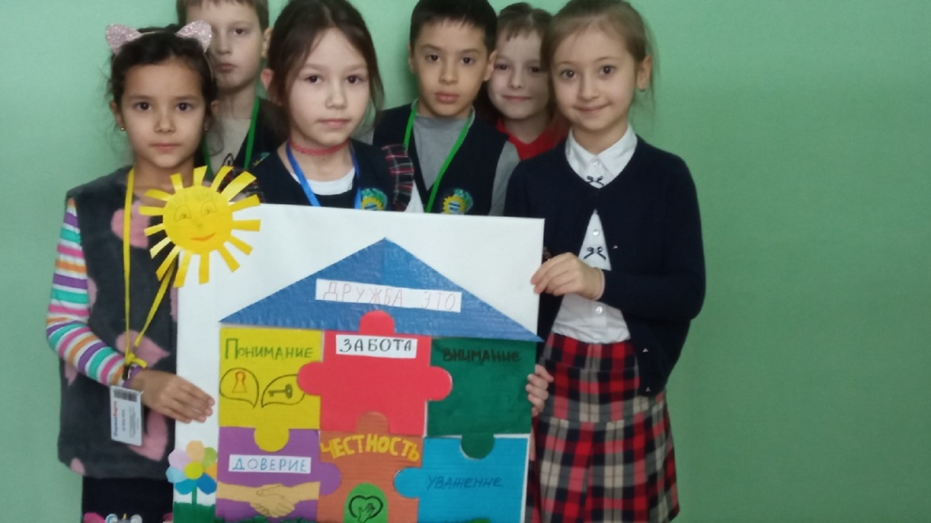
Домик из пазлов

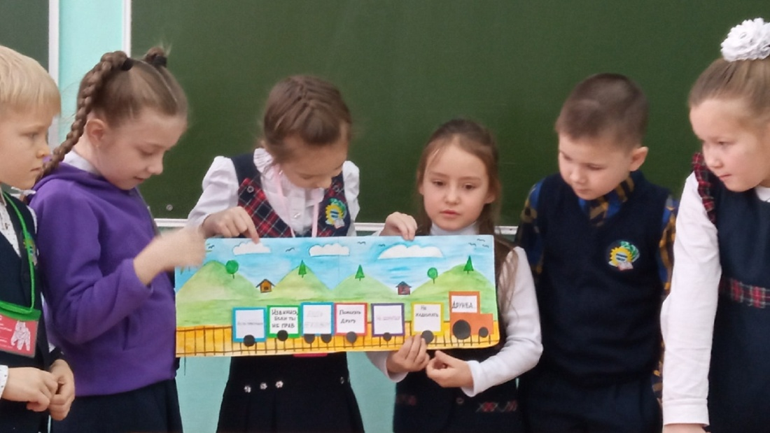
Домик - паровозик

ДОИМК из КАРТОНА
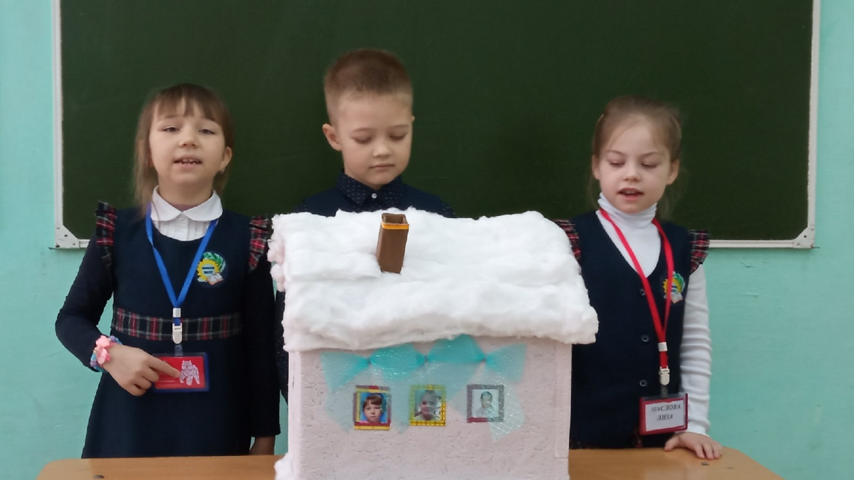
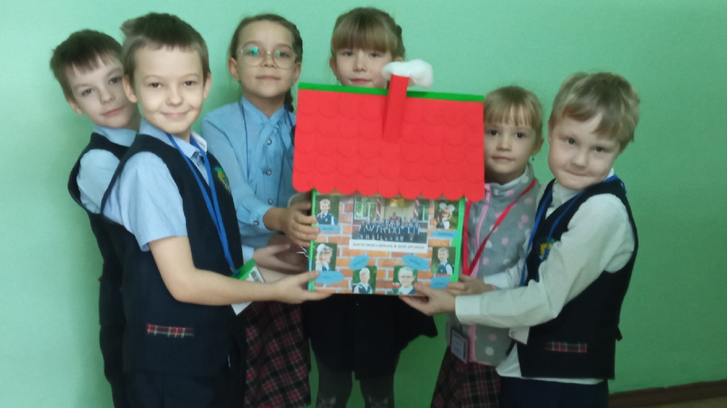
ДОМИК из МОДУЛЕЙ

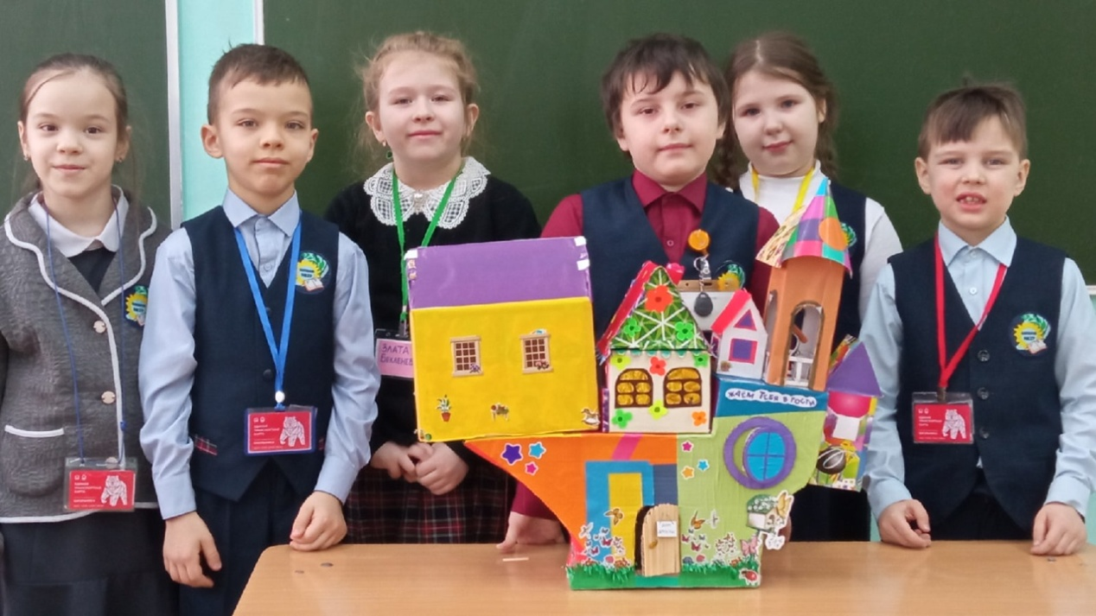

5. Вывод

Цель проекта «Что нам стоит дом построить» выполнена. Мы изготовили домики дружбы.

Работая над проектом, мы узнали:
- много нового и интересного о детских изобретениях.
- об истории возникновения детских домиков.
- Научились разрабатывать эскизы.
- Научилась анализировать эскизы и выбирать лучшие для выполнения.
- Освоили технику изготовления разных домов.
- Научилась самостоятельно работать в удалённом режиме.
- Правда, работать без родителей у нас не получилось, но мы будем этому ещё учиться.

ЗАКЛЮЧЕНИЕ

До недавнего времени нам казалась, что в свои 7 лет мы не можем похвастаться особыми достижениями. Теперь мы думаем иначе.
Мы сделали этот проект, довели начатое дело до конца, и это наше достижение.
Мы считаем, что больше всего радости игрушечные домики приносят малышам, поэтому решили – подарить наши модели домиков малышам в детский сад.

Список источников информации

- Изобретения, которые создали дети https://zen.yandex.ru/media/id/5b4193c2d16e8800a9ec2bec/10-izobretenii-kotorye-sozdali-deti-5b4228a5cad5ee00b2f73b11

- История кукольного дома: как появилась мода на самую желанную игрушку – https://heroine.ru/istoriya-kukolnogo-doma-kak-poyavilas-moda-na-samuyu-zhelannuyu-igrushku/

- Волшебное повествование о кукольных домиках история и современность - https://www.livemaster.ru/topic/2760217-volshebnoe-povestvovanie-o-kukolnyh-domikah-istoriya-i-sovremennost

- Э. Успенский «Крокодил Гена и его друзья» - https://nukadeti.ru/skazki/uspenskij-krokodil-gena-i-ego-druzya

Приложение
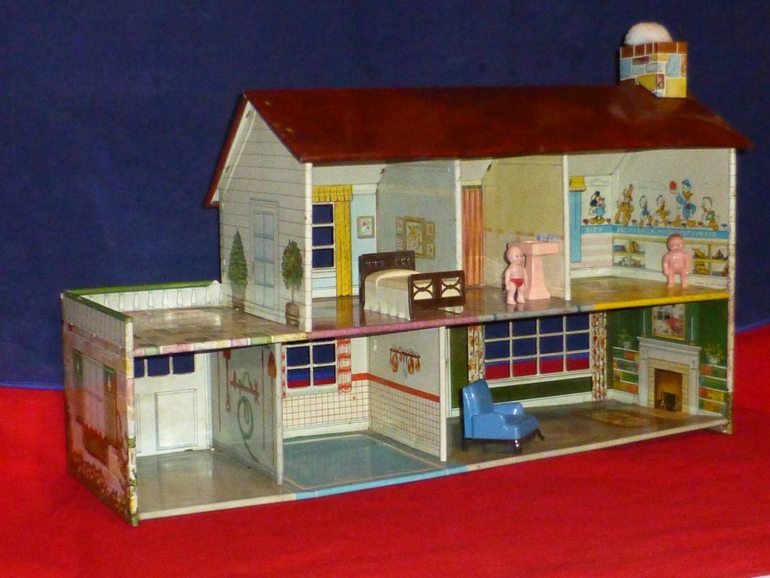
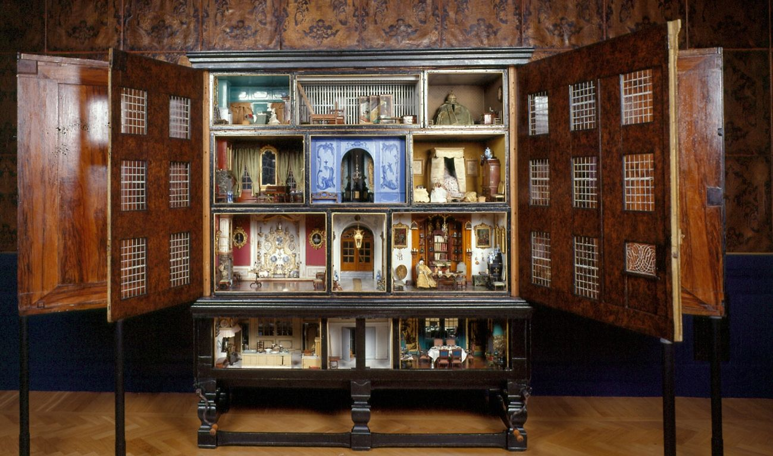
рис.1 рис.2

